**Trabalho BDA**

|  |
| --- |
| **Curso: Análise e Desenvolvimento de Sistemas** |
| **Disciplina: Banco de Dados Aplicados** |
| **Professor(a): Miriã da Silveira Coelho Corrêa** |
| **Aluno(a):** |
| **Data entrega: 31/10/2023 Valor: 2 pontos** |

OBSERVAÇÕES:

1. Em caso de trabalhos iguais, serão pontuados com 0.
2. Caso o trabalho seja enviado após a data estipulada, o mesmo será pontuado com 0.
3. Sejam criativos na criação das consultas.

Observe as tabelas do banco de dados [clinico](https://drive.google.com/file/d/1rhwXdHUT_C2qE0KF6ENWMySrwwBM4zsJ/view?usp=sharing):



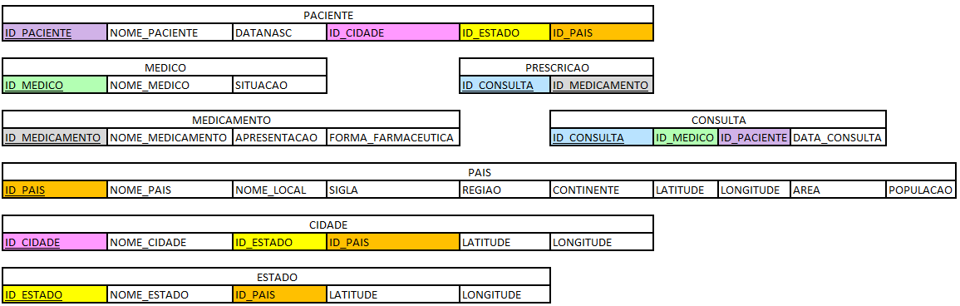

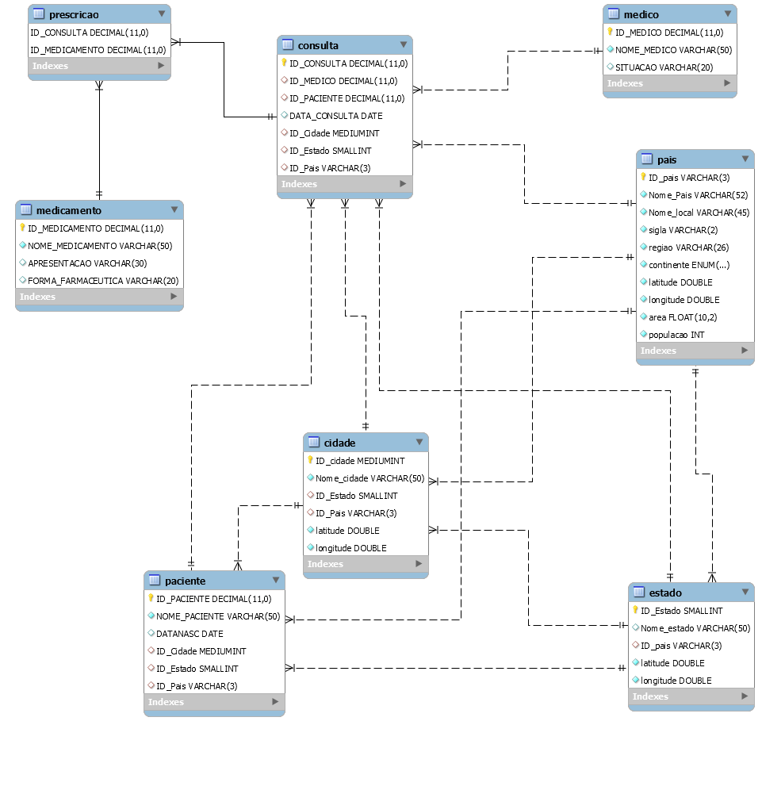

**ÁLGEBRA RELACIONAL e SQL**

QUESTÃO 1(0,5 PONTO): Escreva o enunciado e a resolução de uma consulta em SQL e álgebra relacional que contenha junção na cláusula where com pelo menos 4 tabelas.

Enunciado: Selecione o nome dos pacientes que foram atendidos no dia 09/02/2015, mostre o nome dos remédios se foram prescritos.

Álgebra relacional:

$$π_{nome_paciente, nome_medicamento}(σ_{data_consulta="2015-02-09"}( \\ paciente ⋊_{paciente.id_paciente=consulta.id_paciente} \\ consulta ⋊_{consulta.id_consulta=prescricao.id_consulta} \\ prescricao⋊_{prescricao.id_medicamento=medicamento.id_medicamento}medicamento))$$

SQL:

select nome_paciente, nome_medicamento

from paciente p left join consulta c on p.ID_PACIENTE = c.ID_PACIENTE left join prescricao pr on c.ID_CONSULTA = pr.ID_CONSULTA

left join medicamento m on pr.ID_MEDICAMENTO = m.ID_MEDICAMENTO

where DATA_CONSULTA = "2015-02-09";

QUESTÃO 2(0,5 PONTO): Escreva o enunciado e a resolução de uma consulta em SQL e álgebra relacional que contenha junção interna e contenha pelo menos 5 tabelas.

Enunciado: Selecione o nome dos pacientes e seu endereço, e mostre o médico o nome do médico que atendeu os pacientes e data do atendimento

Álgebra relacional:

$$π_{nome_paciente, nome_pais, nome_estado, nome_cidade, nome_medico}(paciente \\ ⋈_{paciente.id_paciente=consulta.id_paciente} Consulta \\ ⋈_{consulta.id_medico=medico.id_medico}Medico \\ ⋈_{paciente.id_pais=pais.id_pais}Pais \\ ⋈_{paciente.id_estado=estado.id_estado}Estado \\ ⋈_{paciente.id_cidade=cidade.id_cidade}Cidade)$$

SQL:

select nome_paciente, nome_pais, nome_estado, nome_cidade, nome_medico, data_consulta

from paciente p inner join consulta c on p.id_paciente=c.id_paciente

inner join medico m on c.id_medico = m.id_medico

inner join pais on p.id_pais = pais.id_pais

inner join estado e on p.id_estado = e.id_estado

inner join cidade ci on p.id_cidade = ci.id_cidade

order by nome_paciente asc;

**SQL**

QUESTÃO 3(0,5 PONTO): Escreva o enunciado e a resolução de uma consulta em SQL que contenha uma subquery, utilize o operador in ou not in.

Enunciado: Selecione os nomes do médicos que consultaram entre os dias 14/01/2015 e 04/09/2015

SQL:

select distinct nome_medico

from medico

where id_medico in

(select id_medico

from consulta

where data_consulta between "2015-01-14" and "2015-09-04");

QUESTÃO 4(0,5 PONTO): Escreva o enunciado e a resolução de uma consulta em SQL que contenha uma função de agregação, junção de pelo menos 2 tabelas, utiliza o operador group by e a cláusula having.

Enunciado: Selecione o id das cidades que atenderam pelo menos 3 pacientes

SQL:

select c.id_cidade as cidade, count(p.id_paciente) as total_pacientes

from paciente p join cidade c on p.id_cidade = c.id_cidade

group by c.id_cidade

having count(p.id_paciente)>=3;